# 智能家居之温度控制系统

准备:

RTT系统源码： <https://github.com/RT-Thread/rt-thread>

ENV工具： <https://pan.baidu.com/s/1cg28rk#list/path=%2F>

传感器 : DS18B20 >2 NRF24L01模块 >3

ESP8266 1

RT-Thread 入门资料：

<https://www.rt-thread.org/document/site/>

官方API资料：

https://www.rt-thread.org/document/api/index.html

## 1 系统功能

## 2 系统框架

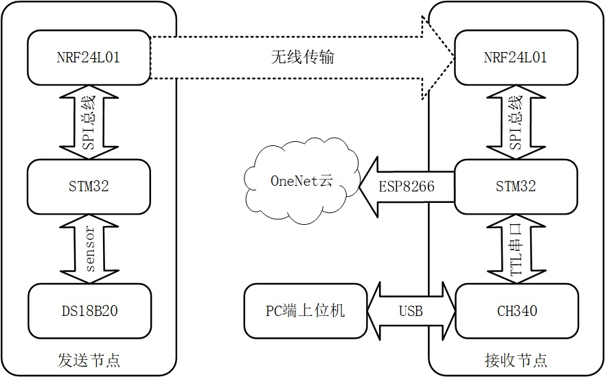

## 3 材料清单

## 4 sensor设备框架

作用： 为上层提供统一的操作接口，提高上层代码的可重用性

传感器设备的特性：

1. 接口： 标准的device接口（open/close/read/control）
2. 工作模式：支持轮询，中断， FIFO三种模式
3. 电源模式：支持掉电、普通、低功耗、高功耗四种模式

应用程序通过 RT-Thread 提供的 I/O 设备管理接口来访问传感器设备，相关接口如下所示：

